Evidencia
Id del Caso: CP-016
Título del caso: ESC-001- Registro de Usuario-Security Check Respuesta incorrecta
Tester: Mauricio Massaro
Fecha: 17/09/2026
Navegador: Chrome
Precondición:
-Acceso al sitio web: https://phptravels.net/signup
Pasos:
1-Seleccionar "Inscribirse" y hacer click en “Cliente Inscribirse”
2-Cargar en los campos "nombre de pila" y "Apellido" datos validos
3-Ingresar en el campo "correo electrónico" un email válido
4-Completar el campo “Número de teléfono” con un dato válido
5-Crear en el campo "Contraseña" una que tenga menos de 6 caracteres
6-En el campo "Confirmar Contraseña" reingresar la contraseña creada
7-En el campo "Security Check"ingresar una respuesta incorrecta
8-Hacer click en el botón "Estoy de acuerdo"
9-Hacer click en "Crear Cuenta"
Resultado esperado: El sistema muestra un mensaje donde indica que la respuesta es incorrecta y pide que intente nuevamente.

Ejecución del Caso
1- Seleccionar "Inscribirse" y hacer click en “Cliente Inscribirse”
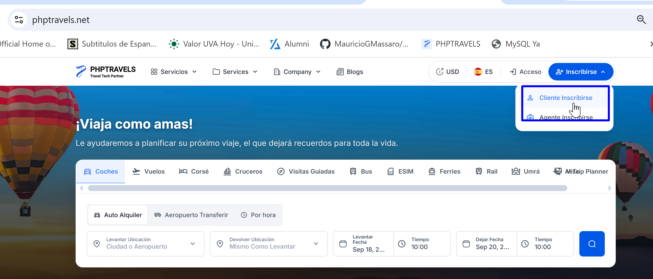

1-Seleccionar "Inscribirse" y hacer click en “Cliente Inscribirse”
2-Cargar en los campos "nombre de pila" y "Apellido" datos validos
3-Ingresar en el campo "correo electrónico" un email válido
4-Completar el campo “Número de teléfono” con un dato válido
5-Crear en el campo "Contraseña" una que tenga menos de 6 caracteres
6-En el campo "Confirmar Contraseña" reingresar la contraseña creada
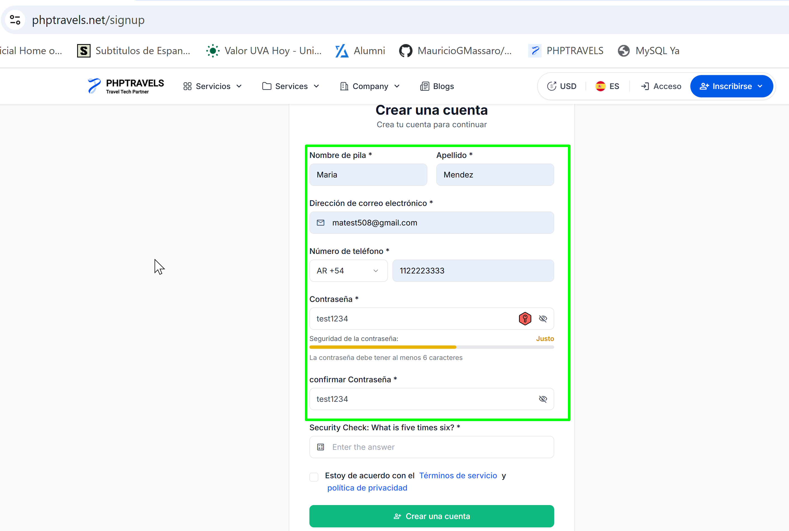

7-En el campo "Security Check"ingresar una respuesta incorrecta
8-Hacer click en el botón "Estoy de acuerdo"
9-Hacer click en "Crear Cuenta"

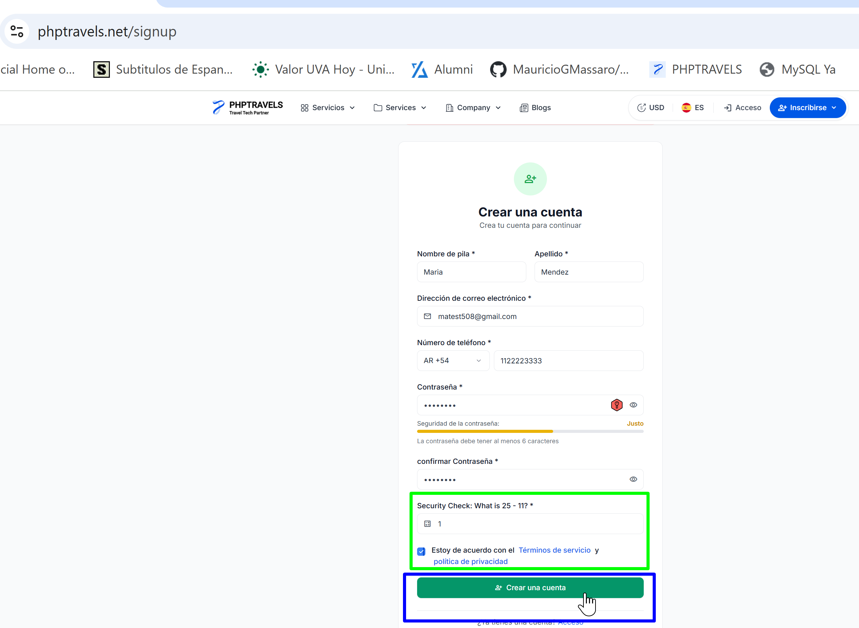

Resultado esperado: El sistema muestra un mensaje donde indica que la respuesta es incorrecta y pide que intente nuevamente.
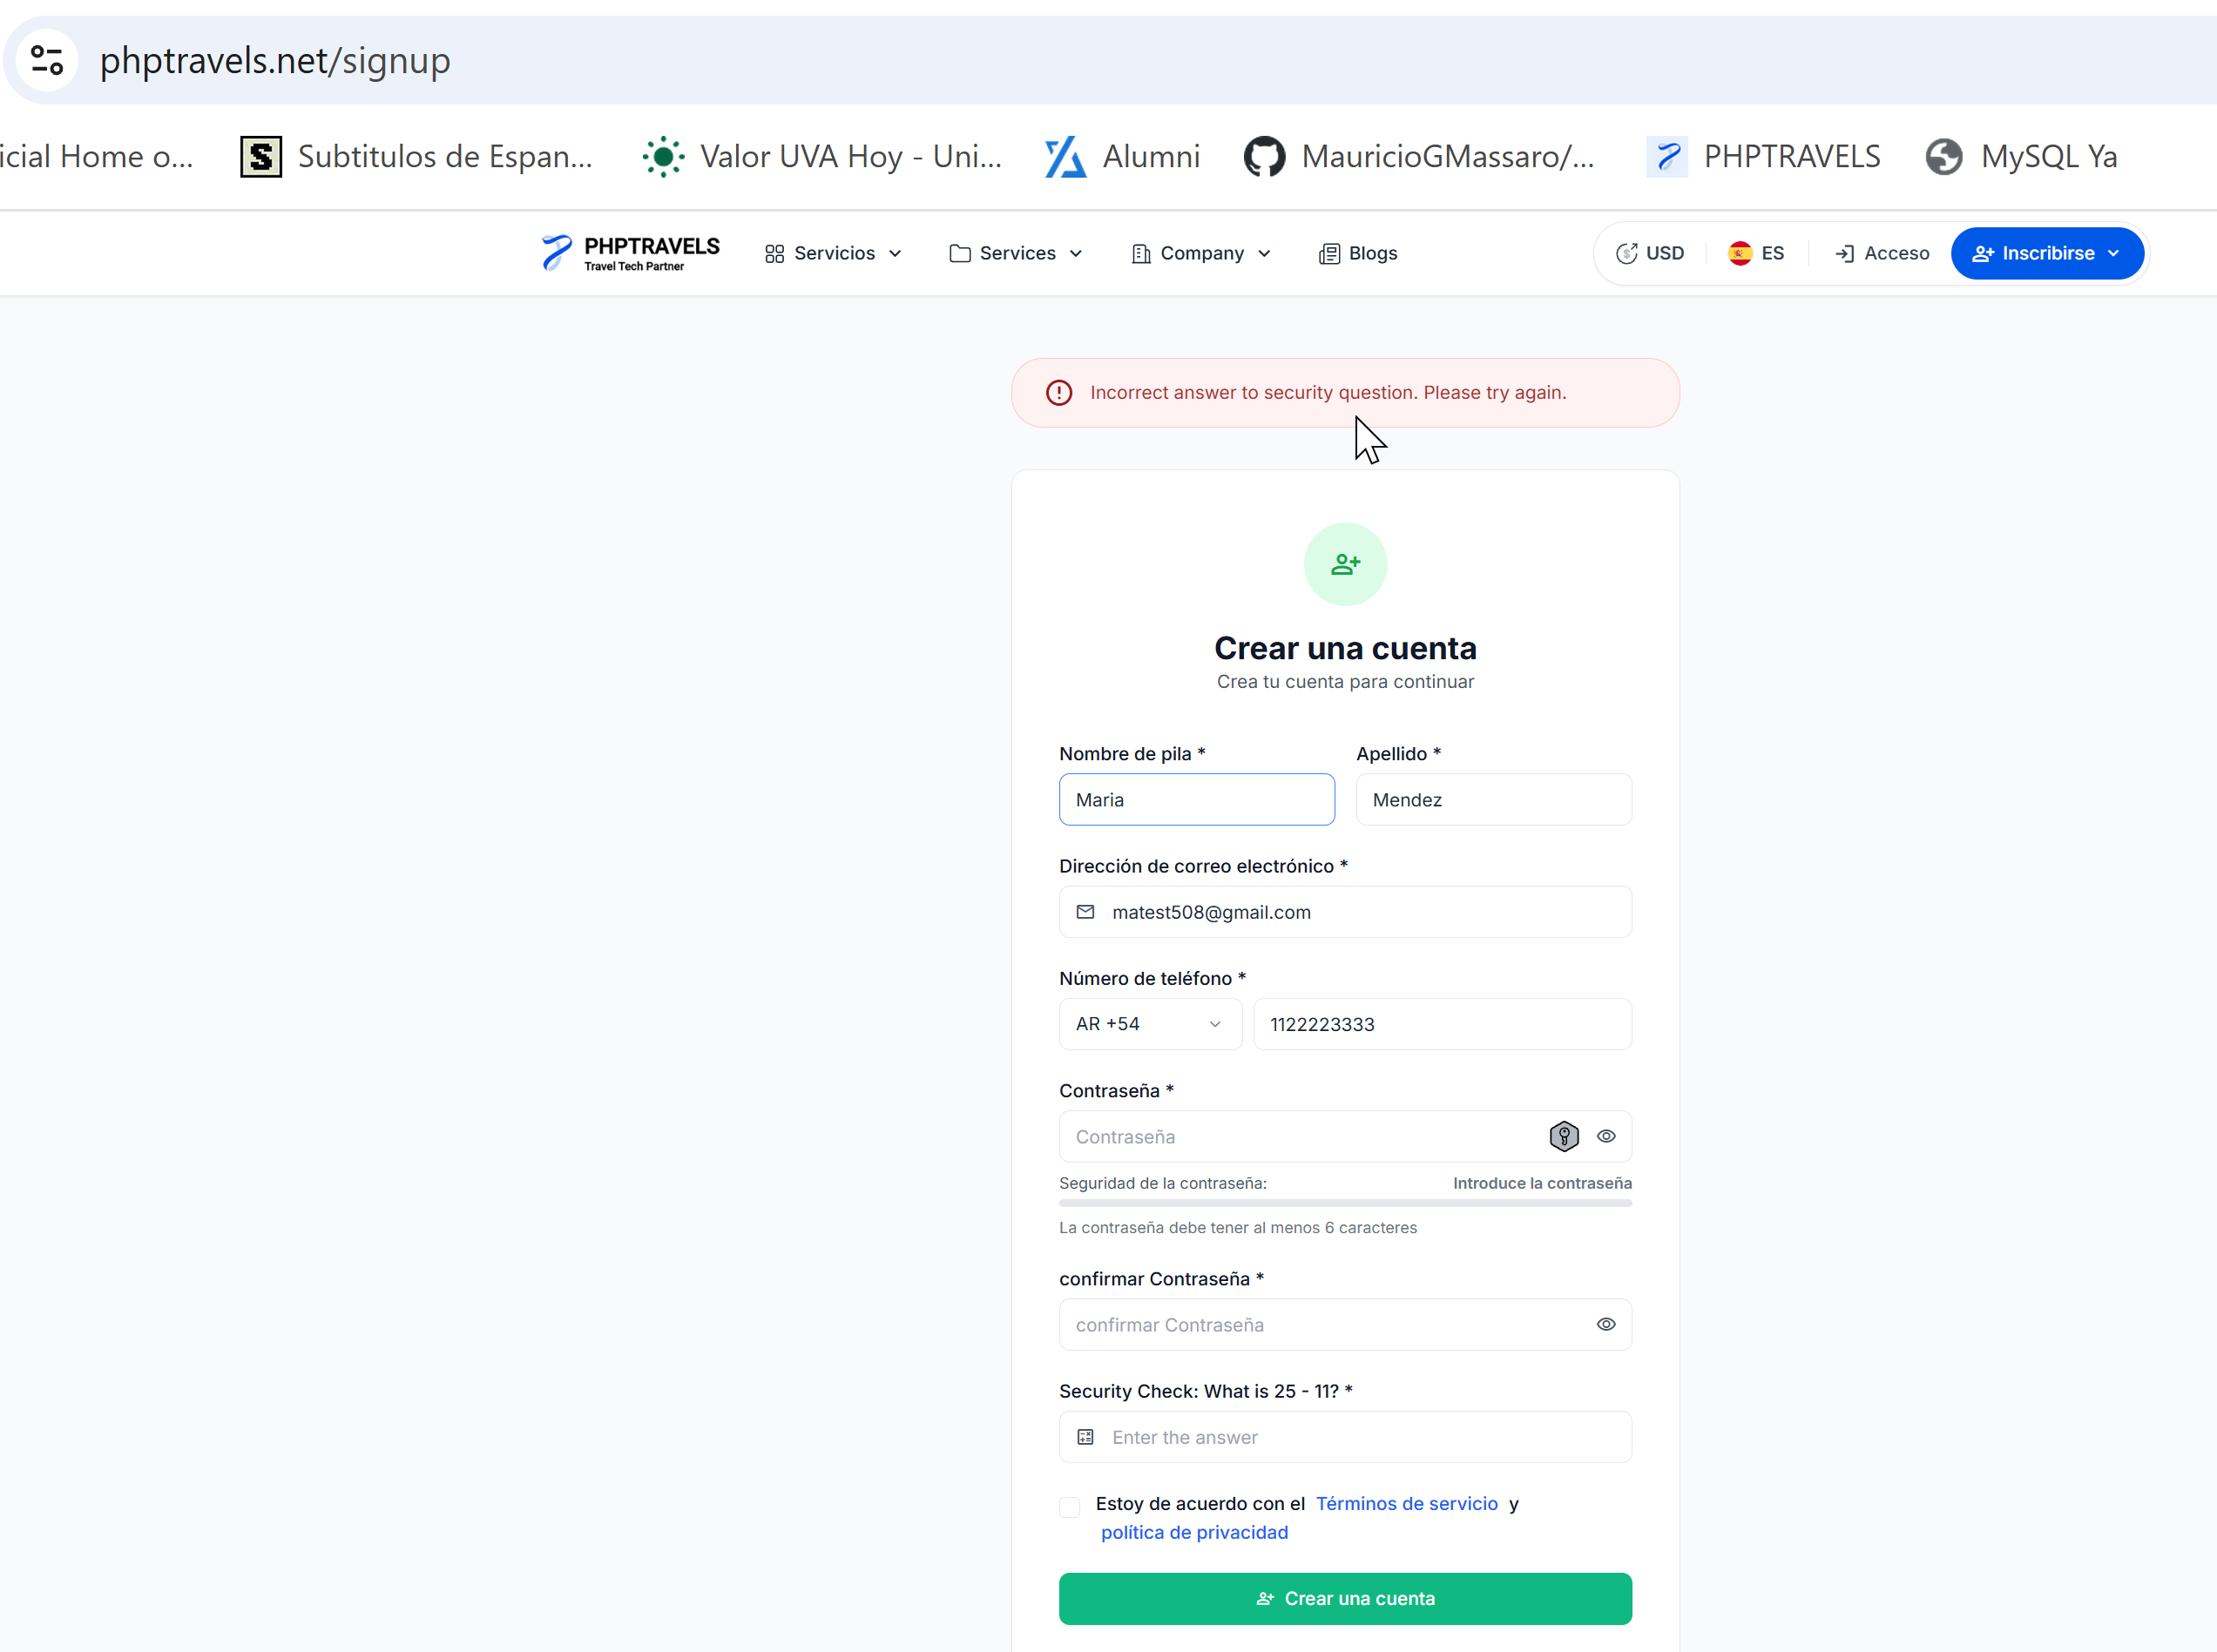
Resultado obtenido: Exitoso

